

PERSBERICHT

COA EN AWARD NEDERLAND SAMEN VOOR TALENTONTWIKKELING JONGE ASIELZOEKERS

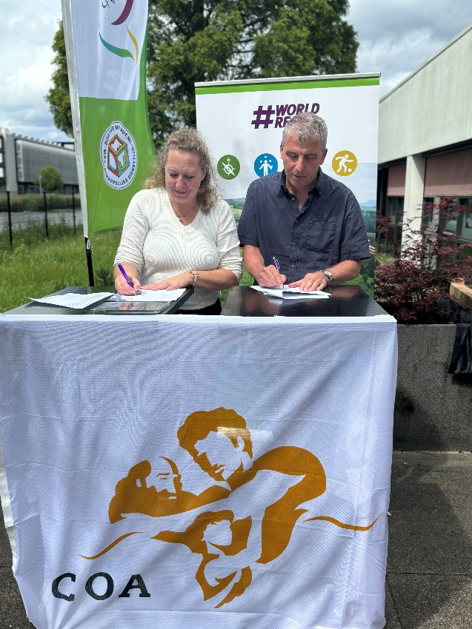

Foto: Award directeur Claudia de Leeuw en COA locatiemanager Jan Roelof Middeldorp en tekenen de sub-licentie waarmee zij de samenwerking officieel maken.

’s-Hertogenbosch, 29 mei 2024 – Het Centraal Orgaan Asielzoekers ’s-Hertogenbosch, locatie Petterlaarpark en de International Award for Young People hebben de handen ineengeslagen. Zo’n 50 jonge asielzoekers tussen de 16 en 24 jaar die in het centrum verblijven, krijgen het Award programma aangeboden. Zij worden hiermee op een positieve manier uitgedaagd hun persoonlijke grenzen te verleggen, maar ze tegelijkertijd ook zelf verantwoordelijkheid te nemen voor hun eigen ontwikkeling.

“En dat is precies wat onze jongeren hier nodig hebben’, zegt COA-medewerkster Maaike. “Veel jongeren die net hier in Nederland zijn aangekomen, hebben het moeilijk. Ze hebben hun thuis moeten verlaten omdat het daar niet veilig was en komen hier in een vreemd land waar ze niemand kennen en de taal niet spreken. Jongeren geven aan dat ze behoefte hebben aan afleiding. Ze willen sporten, werken, naar school en nieuwe dingen leren. Wij zien het Award programma als een heel goed middel om onze jongeren juist dit te bieden: een goede bezigheid die een investering is in zichzelf waarmee ze hun integratie in de Nederlandse maatschappij vergroten”.

Met het Award programma dagen de jongeren zichzelf uit op drie individuele gebieden: sport, talentontwikkeling (skill) en vrijwilligerswerk. Daarna gaan ze in een klein groepje op Expeditie waarin ze back tot basic de natuur in gaan en volledig zelfvoorzienend moeten zijn. In het hele programma draait het om het opdoen van soft-skills, zoals samenwerken, communiceren, netwerken, organiseren en plannen en problemen oplossen.

“Het Award programma heeft met name voor deze jongeren een aantal voordelen”, legt Award directeur Claudia de Leeuw uit. “Het programma is in de basis voor elke jongere geschikt en toegankelijk. Ze bouwen hiermee aan hun eigen toekomst. Het programma draait om de jongeren en niet zozeer om de locatie waar ze verblijven. In het geval dat ze naar een andere opvanglocatie in Nederland moeten, dan kunnen ze toch de activiteiten in het Award programma voortzetten. En omdat de Award onderdeel is van de International Award Foundation, dat het programma voert in maar liefst 140 landen, kunnen ze het zelfs doorzetten en afmaken in het land van herkomst of een ander opvangland. Het Award programma is voor hen daarmee veel meer dan zomaar een bezigheid.”

“Ander voordeel is dat door bijvoorbeeld het vrijwilligerswerk dat ze gaan doen, ze beter integreren in de maatschappij”, vult Maaike aan. “Projecten en organisaties hier in Den Bosch krijgen zo de extra handjes waar ze vaak hard naar op zoek zijn, maar de jongeren krijgen met het vrijwilligerswerk vooral het gevoel dat ze iets nuttigs doen en van toegevoegde waarde zijn. Win-win dus voor iedereen!”

Maaike verwacht als Award-coördinator bij de opvang aan het Pettelaarpark, dat zo’n 50 jongeren gaan starten met het Award programma. Hiervoor worden 2 COA-medewerkers opgeleid tot Award Begeleiders die de jongeren helpen met het invullen van hun activiteiten en het stellen van uitdagende, maar haalbare doelen hierbij. Daarnaast zullen ook een tiental Award begeleiders uit de vrijwilligerspool, volwassen asielzoekers, statushouders en medewerkers van bedrijven die zich graag sociaal inzetten, in het centrum worden opgeleid. Waardoor een grootnetwerk ontstaat waar bij zij hun talenten en kennis in kunnen zetten om de jeugd te helpen met integratie, taal, participatie en zinvolle besteding van hun tijd.

Noot voor de pers (niet voor publicatie):
Voor meer informatie over de samenwerking tussen het COA -’s-Hertogenbosch – locatie Pettelaarpark en Award Nederland of het Award programma, kunt u contact opnemen met Claudia de Leeuw, directeur Nederland van the International Award for Young People via 06-38440105 of mail naar claudia.de.leeuw@award.nl.
Of met Maaike Janssen maaikejanssen@coa.nl .

